[华中科技大学同济医学院附属协和医院王征/王琳的论文存在图像重复](https://mp.weixin.qq.com/s?__biz=Mzk3NTEwMTE3OA==&mid=2247486306&idx=1&sn=7b788b1f8eb190f86e660cd5eaf0a9c1)

[学术荟萃](javascript:void(0);)2025-04-26 02:58:00山东

**Part.1**



**论文简介**

**标题：Orally administrated liquid metal agents for inflammationtargeted alleviation of inflammatory bowel diseases**

**日期：**2024年7月12日

**单位与作者**：华中科技大学同济医学院附属协和医院 Miaodeng Liu、Jinhui Zou、 Lin Wang(通讯作者 音译 王琳)、Zheng Wang(通讯作者 音译 王征)

**期刊：*Science Advances***

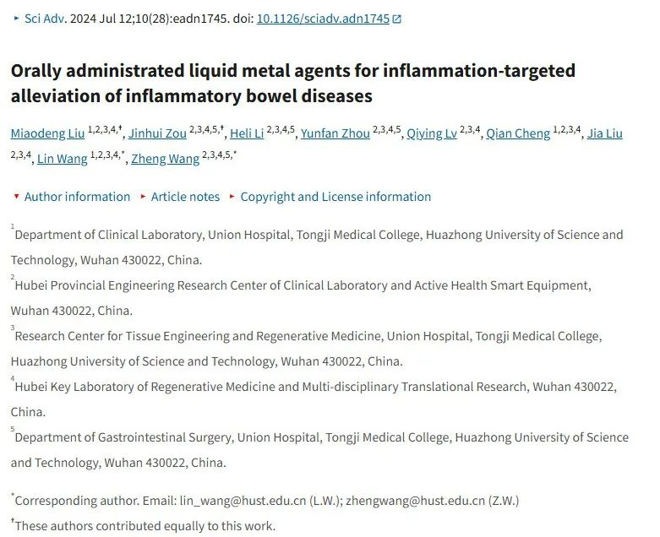

**Part.2**



**图像重复问题**

**#1 支持材料图S13存在一处重复。**

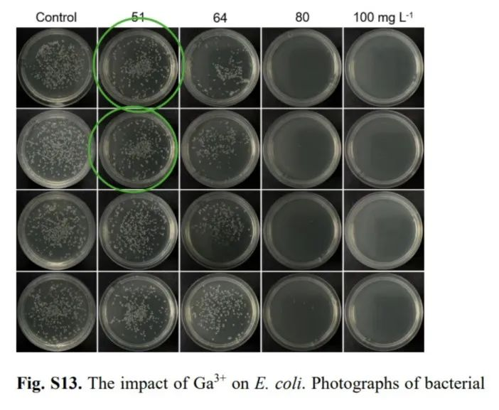

**基金支持：**

* 中国国家重点研发计划 （2022YFC2408100） 至 L.W.
* 中国国家自然科学基金计划 （82272277） 至 L.W.
* 中国国家自然科学基金计划 （82072167） 至 L.W.
* 中国国家自然科学基金计划 （81974382） 至 Z.W.
* 中国国家自然科学基金计划 （82173315） 至 Z.W.
* 湖北省重大科技创新项目（2022BCA013）至 Z.W.

**参考信息：**

https://pmc.ncbi.nlm.nih.gov/articles/PMC11244529/